**Uso Público E Gestão de espaços Naturais durante a pandemia**

Marcelo Faria Porretti,

Centro Federal de Educação Tecnológica Celso Suckow da Fonseca (CEFET/RJ)

Universidade do Estado do Rio de Janeiro (PPGCEE-UERJ)

Fernando Amaro Pessoa,

Centro Federal de Educação Tecnológica Celso Suckow da Fonseca (CEFET/RJ)

Resumo

PALAVRAS-CHAVE: Montanhismo; Pandemia; Meio ambiente.

INTRODUÇãO

Temos observado nas redes sociais uma busca pela realização de atividades na natureza devido a Pandemia do novo coronavírus (COVID-19), sobretudo como uma forma de fuga das aglomerações, mas de certo modo como busca de atividades de lazer e recreação que também foram afetadas devido ao isolamento social imposto pelo vírus.

O município de Petrópolis que possui uma ampla área verde e beleza natural exuberante, fica localizado na região serrana do estado do Rio de Janeiro e tem cerca de 61,86% do seu território protegidos por Unidades de Conservação (FREITAS et al. 2020).

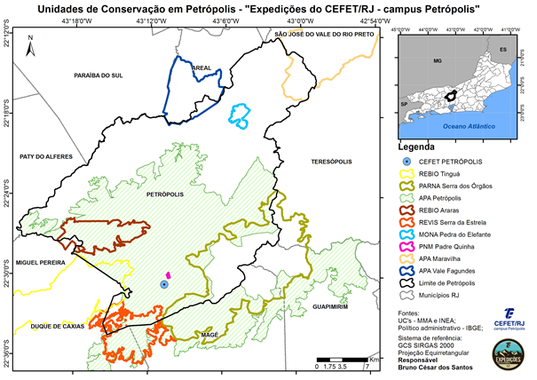

Figura 1: Mapa com as Unidades de Conservação inseridas total ou parcialmente no município de Petrópolis. Fonte dos dados: MMA, INEA e IBGE.

O mapa acima mostra as Unidades de Conservação presentes no território do município de Petrópolis. Em que, Porretti e Pessoa (2021) descrevem a prática do montanhismo como atividade de aventura, lazer e recreação no município como possibilidades e apontam algumas preocupações ligadas infraestrutura, incentivos locais e governamentais e políticas de conservação ambiental.

A pandemia diretamente trouxe a necessidade de a tecnologia ser acessada por todos, acelerando o processo de transformação digital, em que as redes sociais, aplicativos de conversas, plataformas de reunião online, entre outras ferramentas ganharam novos usuários. Os brasileiros chegam a ficar 3 horas e 31 minutos do seu dia conectados a estas ferramentas (MARINHO, 2021).

Desta forma surgem algumas indagações, como estão sendo realizadas estas atividades em um momento de Pandemia? Como os parques e atrativos naturais se encontravam fechados pelo risco de contágio até mesmo dos animais silvestres como o praticante de montanhismo foi as trilhas realizar suas atividades?

METODOLOGIA

Em formato qualitativo apoiamos nossa escolha de método em Thomas, Nelson e Silverman (2012) que entendem a subjetividade da pesquisa qualitativa como ferramenta da ciência.

Faleiros et al. (2016) fala que as ferramentas utilizadas tradicionalmente para coleta de dados, como entrevistas presenciais, questionários impressos, acumulam muitos materiais, gerando custos e se tornando algumas vezes economicamente inviável, não seguindo a evolução tecnológica e a tendência de novas plataformas de coletas de dados. Devendo desta forma buscar um diálogo com os meios eletrônicos de coleta.

Como campo de coleta de dados acompanhamos de maio de 2020 a março de 2021 o desenvolvimento das atividades de montanhismo no município pelas redes sociais Facebook, Instagram e WhatsApp de grupo de montanhistas no esforço de interpretação de falas, imagens e posicionamentos sobre a realização das atividades práticas de montanhismo no momento de pandemia, sob forma de entendimento do uso público dos espaços naturais.

RESULTADOS E DISCUSSÕES

Dentre os relatos que alcançamos buscamos organizar em quatro categorias, para melhor compreensão.

|  |  |  |  |
| --- | --- | --- | --- |
| 1. Cuidado com o meio ambiente | 1. Lazer com responsabilidade | 1. Necessidade de recreação | 1. Prática descompromissada |
| Temos que cuidar da natureza, os animais podem acabar se contaminando. | Utilizando máscara e com distanciamento podemos fazer a trilha. | Com os parques fechados o pessoal está procurando trilhas alternativas. | Não vejo problemas em fazer as trilhas, ajuda a aumentar a imunidade. |
| Não sabemos o que esse vírus pode causar na natureza. | Não dá para ir grupo grande, até três ou quatro pessoas não gera aglomeração. | Não estão todos os acessos fechados, assim basta procurar uma trilha. | Não entendo por que os parques estão fechados. |
| É preciso fiscalizar, tem gente fazendo fogueira, acampando e subindo em grandes grupos. | O maior problema é a ida de carro até a trilha, lá é só manter um distanciamento. | Tem uma questão turística também, existem empresas aproveitando trilhas que estão abertas. | A montanha está cheia, vejo muita gente nos cumes. |

Nos relatos acima temos preocupações ambientais, com a pandemia e a busca de atividade físicas na natureza. Bruhns (2009) vai ao encontro de que essa busca pela natureza perpassa a aventura e o turismo, entretanto a autora alerta que as questões ligadas ao ambientalismo perpassam toda a atividade, devendo pautar as realizações de qualquer prática de aventura na natureza. Desta forma evitando-se a degradação ambiental e má utilização dos espaços públicos naturais de lazer e recreação.

Essa busca do lazer num período delicado como a pandemia pode ter uma associação ao que fala Schwartz (2006, p.23) “o lazer pode representar um espaço rico de promoção dos veículos de fruição, comunicativos, expressivos, educacionais e de socialização, que interferem nos vetores dos padrões de estilo de vida”. Num esforço de seguir a vida em um momento delicado, a montanha acaba servindo de fuga para este lazer, mas alertamos para os riscos que os praticantes se sujeitam ao compartilhar as trilhas com outros.

1

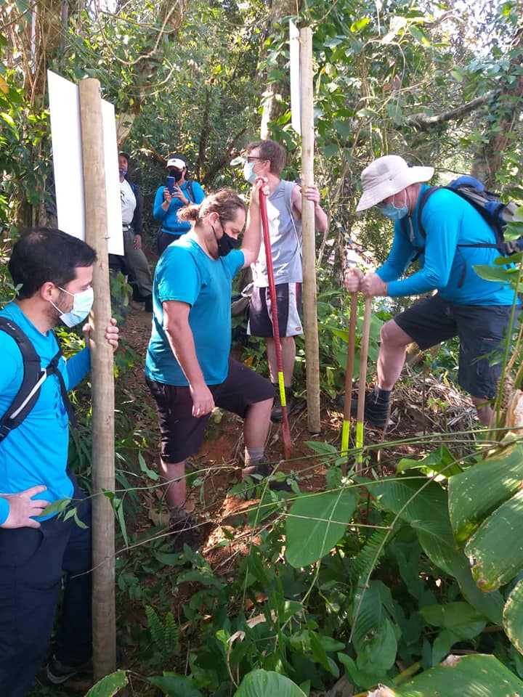

Os cuidados com o meio ambiente devem sempre estar presente em qualquer indivíduo que pratique alguma atividade na natureza, Considerando a pandemia esses cuidados devem ser ainda maiores, pois existe o risco de os animais serem contaminados. A fiscalização também foi afetada durante esse período de pandemia porque para continuar operando deve seguir as recomendações do ministério da saúde. Nesse contexto de pandemia, em que há um maior fluxo de pessoas nas redes sociais, surge uma opção para conscientizar os praticantes de atividades de aventura a partir da utilização das redes sociais como meio para repassar informações importantes sobre os cuidados que devemos ter com o meio ambiente ao praticar essas atividades.

2

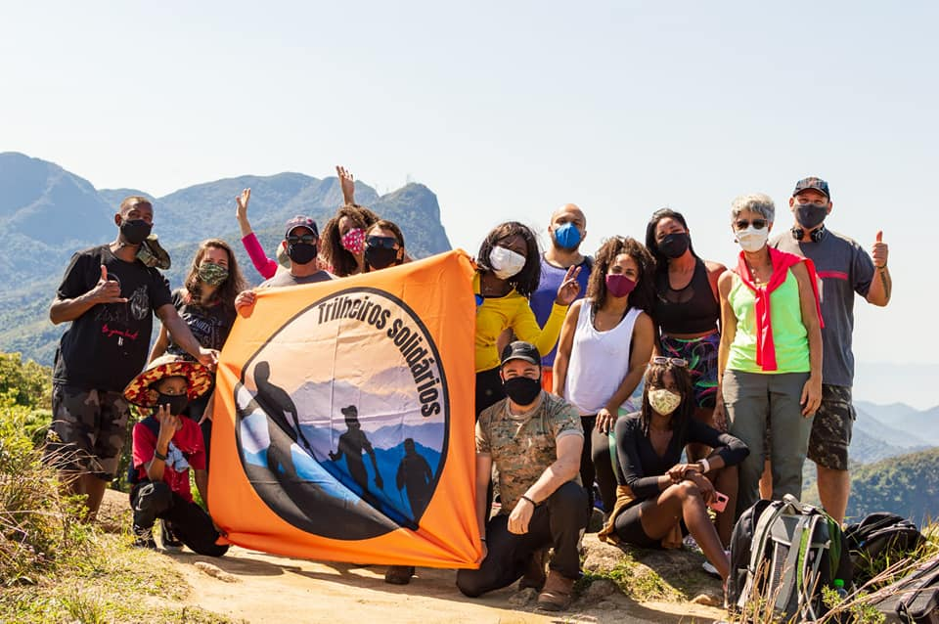

Diante da emergência ocasionada pelo coronavírus SARS-CoV-2, o reconhecimento da pandemia pela OMS e a declaração de Emergência de Saúde Pública de Importância Nacional (ESPIN), o Ministério da Saúde tem estabelecido sistematicamente medidas para resposta e enfrentamento da covid-19. Entre as medidas indicadas pelo MS, estão as não farmacológicas, como distanciamento social, etiqueta respiratória e de higienização das mãos, uso de máscaras, limpeza e desinfeção de ambientes, isolamento de casos suspeitos e confirmados e quarentena dos contatos dos casos de covid-19, conforme orientações médicas. (texto retirado do site do ministério da saúde)

3

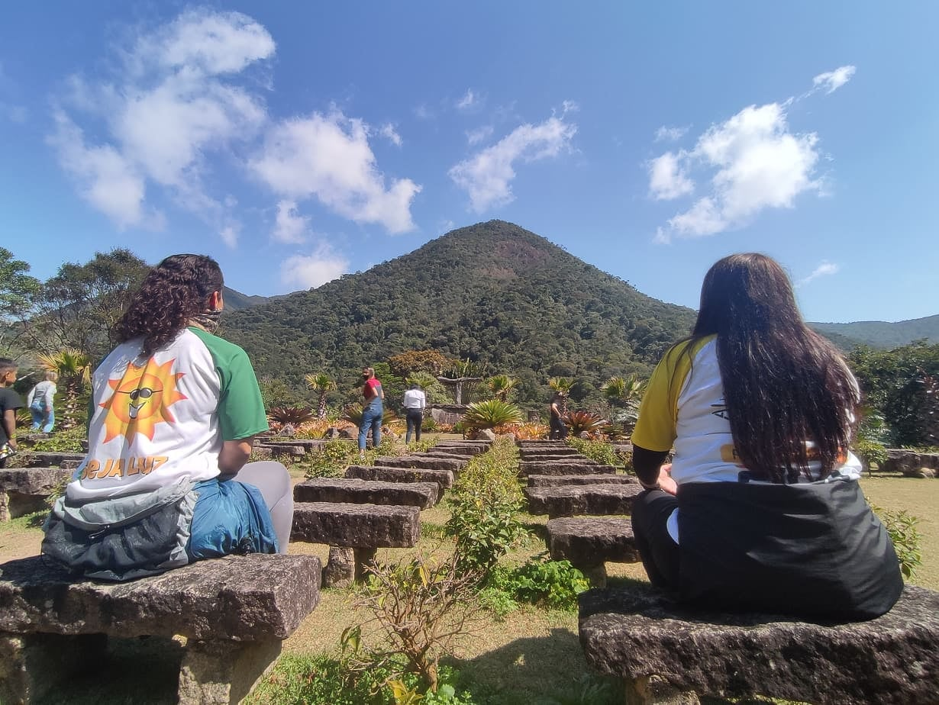

Com a pandemia, diversos estabelecimentos recreativos tiveram que ser fechados, como cinemas, casas de show e bares. Dessa forma, parte da população começa a procurar outros locais para recreação e lazer, como as trilhas ou atividades de aventura, mas devemos considerar que grande parte desse novo público não sabe como se portar nesses ambientes porque eles estão conhecendo esse mundo agora. Então, se faz necessário um bom sistema de comunicação para conscientizar esse novo público.

4

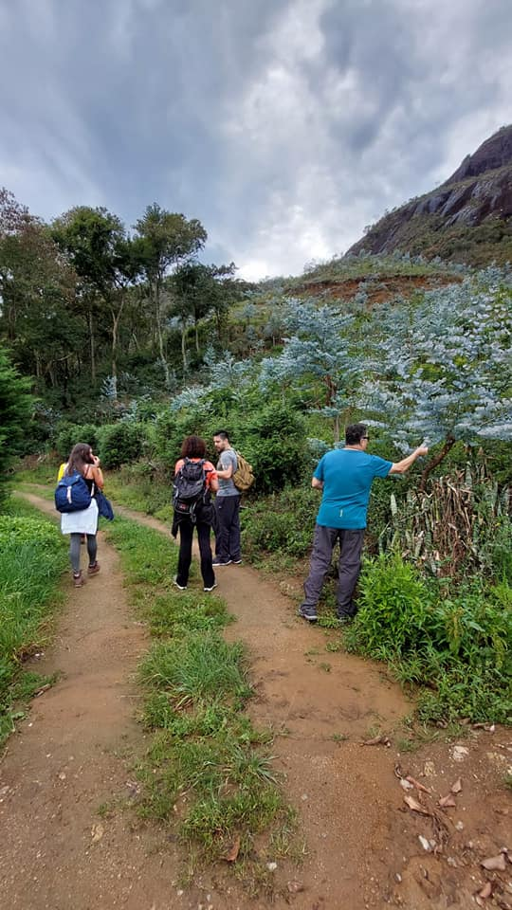

Como dito anteriormente, devemos nos preocupar com esse novo fluxo de pessoas nas trilhas e nos ambientes naturais, mas esse tipo de atividade, esse tipo de contato com a natureza acaba ajudando muitas pessoas durante esse momento de pandemia.

CONSIDERAÇÕES FINAIS:

A realização da prática de montanhismo em Petrópolis durante a pandemia se mostrou como uma atividade recreacional e de lazer num contexto de fuga de cotidiano e rotina traçada ao enfretamento do novo coronavírus. E mesmo com os parques e atrativos naturais fechados está sendo realizada, onde identificamos 4 perfis de praticantes: 1- o que busca cuidar do meio ambiente; 2- o que pratica o lazer com responsabilidade; 3- os que buscam por necessitarem de recreação; 4- os que realizam a prática descompromissados.

Desta forma fica o alerta para que a prática possa ser fiscalizada e realizada de maneira consciente para o bem de todos, da natureza, dos praticantes e da sociedade. Pois o momento é de união e cuidado com o outro e consigo mesmo, no enfretamento a pandemia.

A realização da prática de montanhismo em Petrópolis durante a pandemia se mostrou uma atividade recreacional e de lazer num contexto de fuga de cotidiano e rotina traçada ao enfretamento do novo coronavírus. Mesmo com parques e atrativos naturais fechados, continuou sendo realizada, ficando o alerta para que esta prática possa ser fiscalizada e realizada de maneira consciente para o bem de todos, da natureza, dos praticantes e da sociedade. Pois o momento é de união e cuidado com o outro e consigo mesmo, no enfretamento a pandemia.

REFERÊNCIAS

BRUHNS, H. T. **A busca pela natureza**: turismo de aventura. Barueri, SP: Manole, 2009.

FALEIROS, F. *et al.* Uso de questionário online e divulgação virtual como estratégia de coleta de dados em estudos científicos. **Texto Contexto Enfermagem**, 25(4). 2016.

FREITAS, T. *et al*. Unidades De Conservação em Petrópolis (RJ): um ensaio sobre suas características e potenciais. In:9º Simpósio de Gestão Ambiental e Biodiversidade, 2020, Três Rios. **Anais**... Três Rios, 2020, v.1, p. 1 – 7. ISSN 2525-4928.

MARINHO, J. **10 redes sociais mais acessadas no Brasil em 2020**. Brasil, 21/01/2021. Disponível em: <https://www.escoladeecommerce.com/artigos/redes-sociais-mais-acessadas-no-brasil-em-2020/?gclid=CjwKCAjw47eFBhA9EiwAy8kzNN2MWW_MOKCqmsciJU2v-LBCqOC_LmnzbaQk0DR-4LHxNY74RvtjBhoCAPsQAvD_BwE> Acesso em: 27 maio 2021.

SCHWARTZ, Gisele Maria. **Aventuras na Natureza**: consolidando significados. Jundiaí/SP: Fontoura, 2006.

PORRETTI, M. F.; PESSOA, F. A. Lazer e recreação em Petrópolis: Uma aventura nas trilhas da região serrana do Rio de Janeiro. In: PIMENTEL, G. G. A.; LEÃO JUNIOR, C. M. (org.) **Lazer e recreação: contribuições no tempo presente e perspectivas de inovação**. Maringá: Clube dos Recreadores, 2021. p. 57-76.